**редакция 2.**

**10-03-24**

# Соревнования по робототехнике MatataWorld "Умный Спорт"

## Регламент для участников группы "Юниор" и группы "Профи"

На соревнованиях должны быть выполнены 3 задания:

* легкая атлетика,
* футбол
* баскетбол.
* три задания выполняются последовательно,за одну попытку.

## Требования к участникам

возраст участников команды:

**группа "Юниор"(8-10 лет) - младшая группа**

**группа "Профи" (до 12 лет)** - **старшая группа**

на момент участия в этих соревнованиях.

Количество участников: 2 человека/команда. Инструкторы-консультанты: 1 человек (не обязательно).

Каждый человек может участвовать только в одной возрастной группе

соревнований и одной команде.

## Программное обеспечение и оборудование для соревнований

А. Программное обеспечение для кодирования - любое, с помощью которого можно выполнить задания соревнований.

Б. Компьютер: Участники приносят свой ноутбук или планшет для использования в конкурсе и следят за тем, чтобы батарея была заряжена. (Они могут взять с собой портативные зарядные устройства.)

В. Запрещенные устройства: USB-накопители, компакт-диски, беспроводные маршрутизаторы, сотовые телефоны, фотоаппараты, пульты дистанционного управления и другие устройства с памятью или коммуникационными возможностями.

# Судейство соревнований.

Судейская команда определяется организатором соревнований.

* Команда, участвующая в соревнованиях, вправе (до начала соревнований) сделать отвод судье или всей судейской команде, объективно обосновать свое решение.
* Организатор обязан произвести замену судьи или судейской команды, до тех пор, пока все замечания участников не будут удовлетворены в честности оценки проведения соревнований своим независимым судейством.
* Если замечаний со стороны участников по организации независимого судейства не будет – соревнования считаются открытыми.
* Судейская комиссия вправе отстранить тренера команды, от его дальнейшего участия в соревнованиях, в случае слишком активного содействия своей команде.
* Понятие «слишком активная помощь» определяется судейской командой и обсуждению со стороны участников соревнований не подлежит, т. к. они ,до этого, вынесли свое доверие этим судьям.
* В процессе выполнения заданий участниками, будет проводиться видео запись выполнения этих заданий для ,возможного, дальнейшего, решения спора или претензии.
* Все претензии по проведению соревнований принимаются организатором и судейской комиссией в течение 30 минут после сдачи задания последней командой соревнований.
* По истечении этого времени считается, что соревнования прошли и у участников этих соревнований претензий не возникло.
* Дальнейшие спорные или риторические обсуждения неправильности судейства соревнований в социальных сетях, участниками этой команды или их тренером, приводят к дисквалификации участников этой команды или их тренера в аналогичных соревнованиях.

## Поля для соревнований и правила их установки.

**Общий макет поля.**

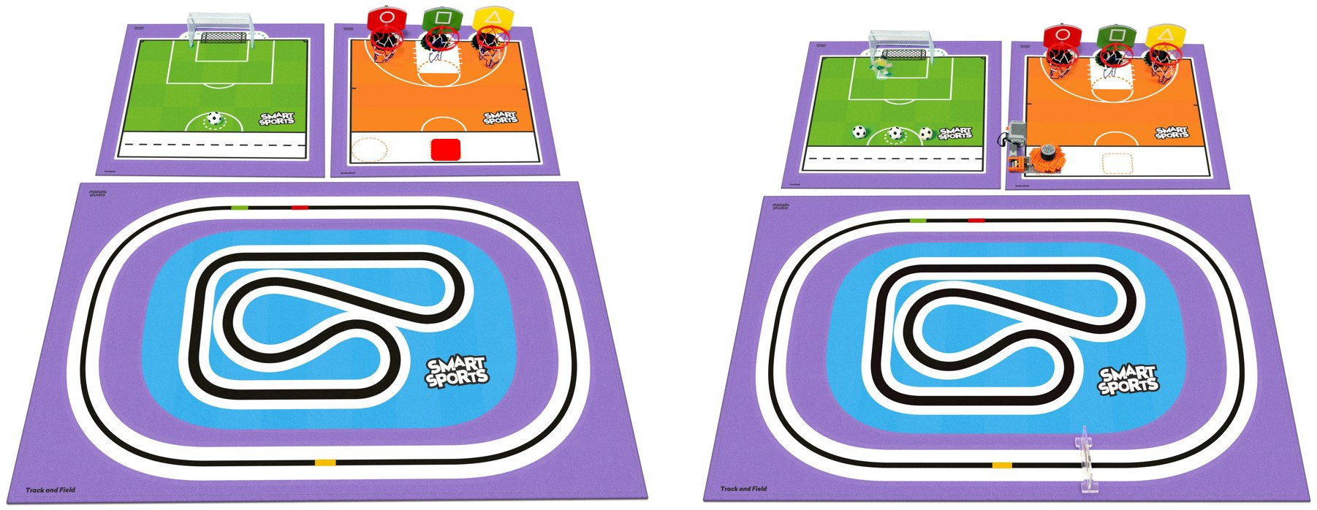

**Схема расположения для группы "Юниор"**

**Схема расположения для группы "Профи"**

Площадки для младшей и старшей групп состоят из футбольной карты (65х65см), баскетбольной карты (65х65см) и легкоатлетической карты (140х90см). См. схему выше.

Общий размер занимает площадь примерно 140 см × 160 см, он изготовлен из полиэфирной ткани и его необходимо разместить на ровной поверхности или на столе. Вы можете использовать клейкий скотч, чтобы закрепить карту на земле или на столе, чтобы она была устойчивой.

**1,5 метра**

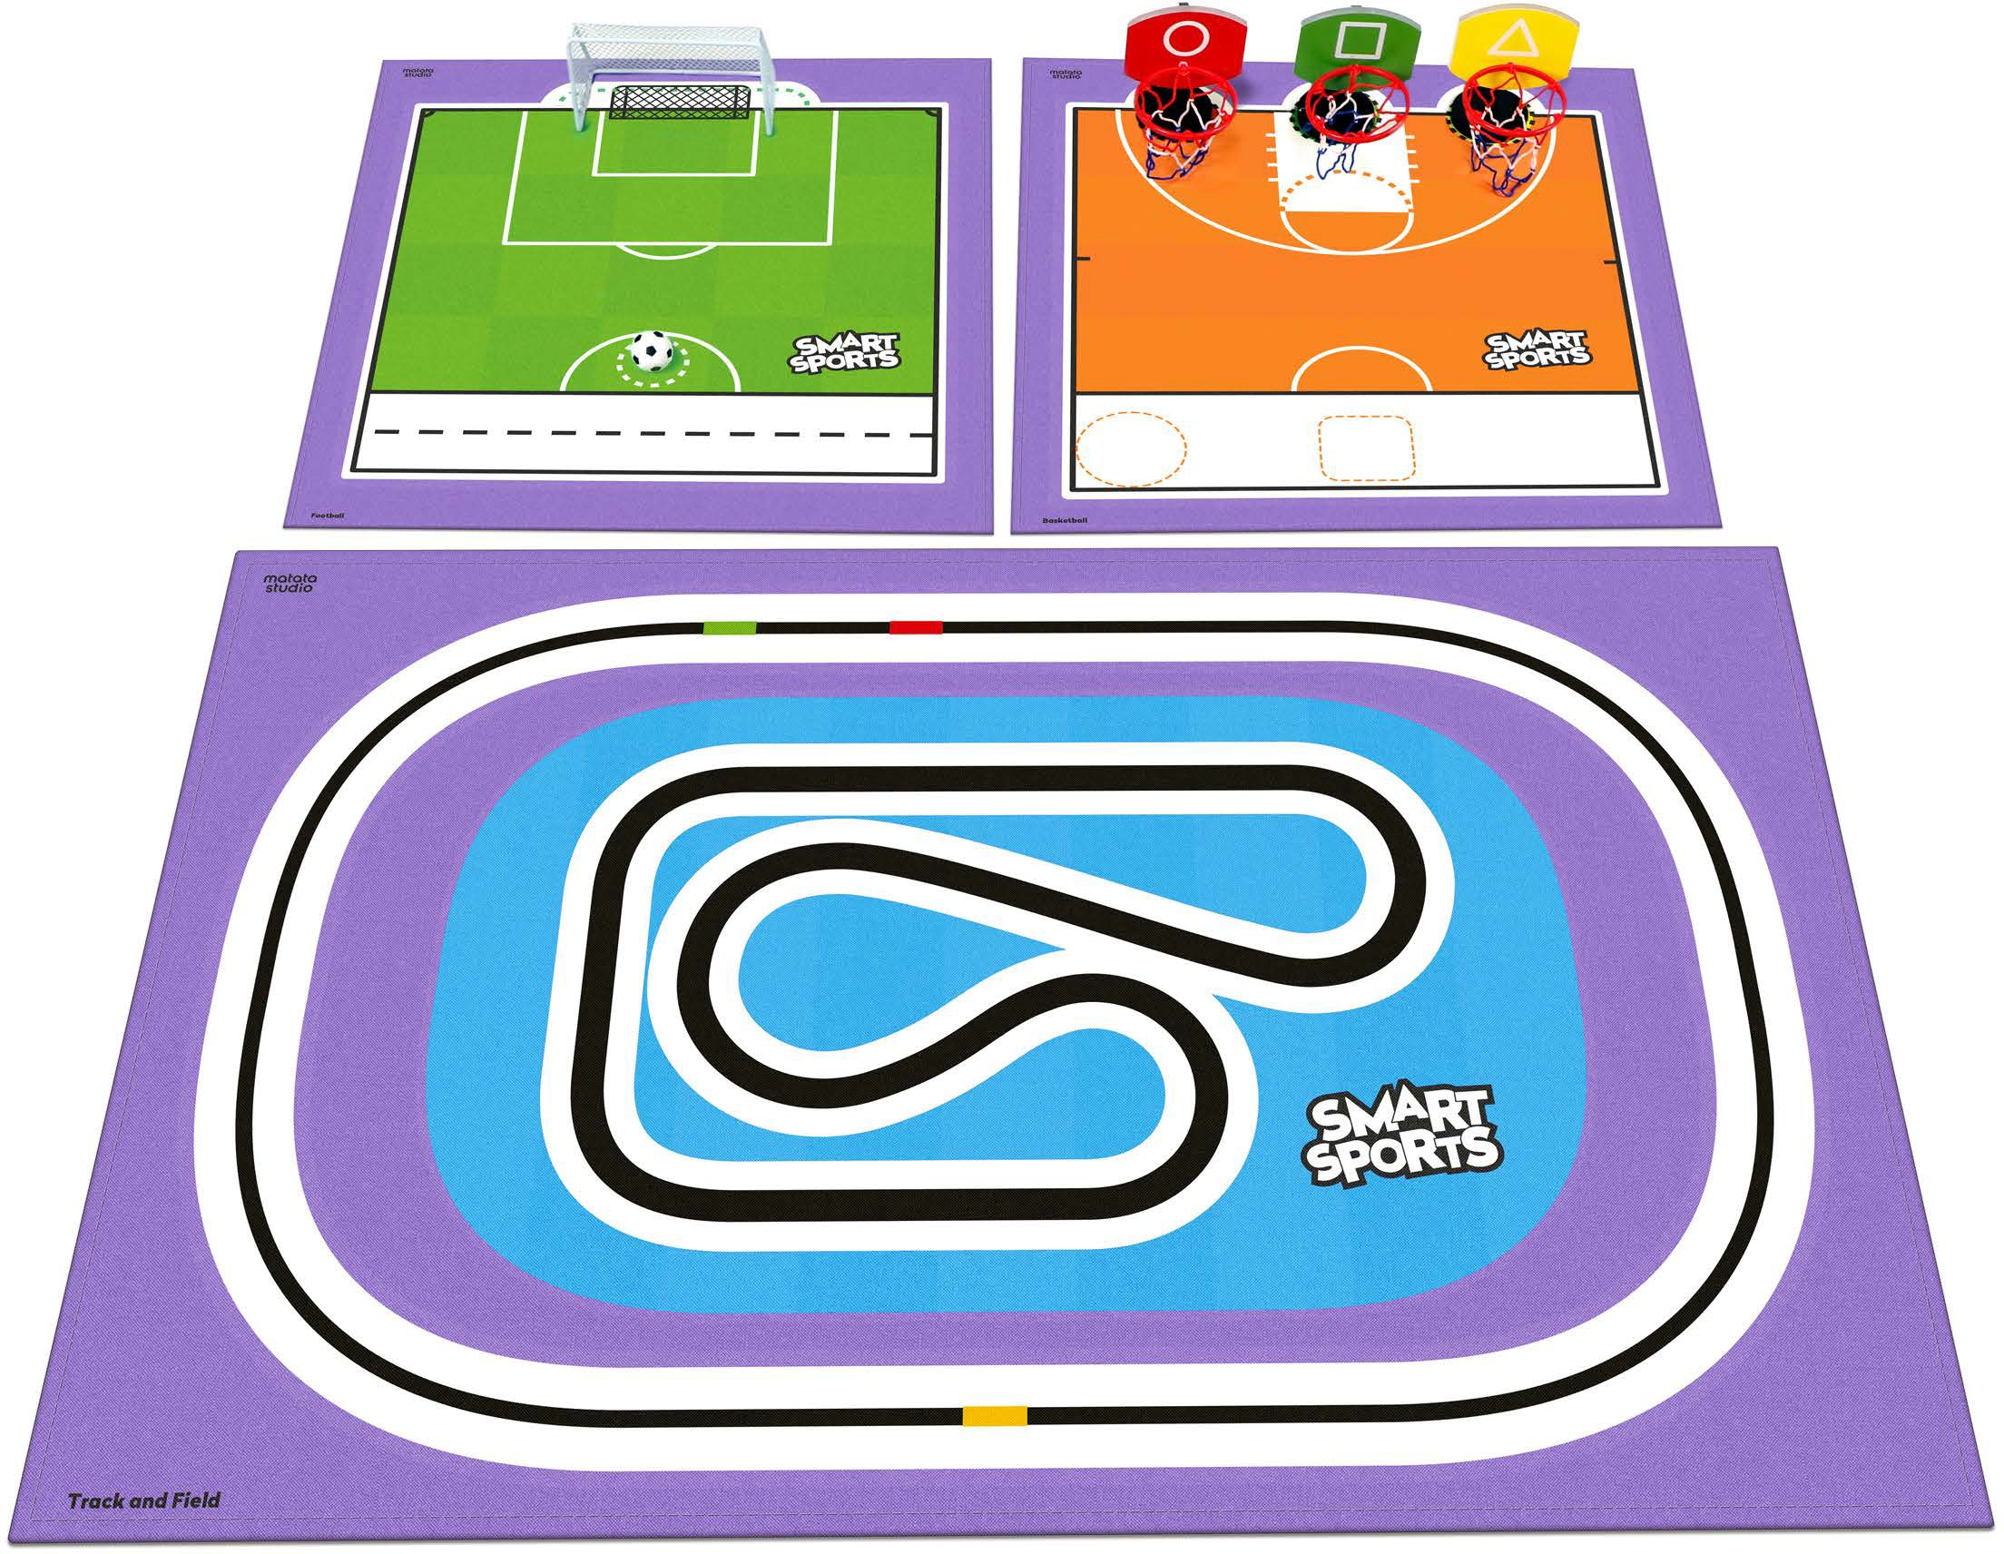

1



**2**

Расстояние между двумя полями должно быть не менее 1,5 метров, чтобы участники на двух площадках не мешали друг другу, и каждое поле отмечено номером, чтобы облегчить участникам соревноваться на соответствующем этапе после выхода на поле.

## Схема поля для соревнований "Футбол"

**Младшая группа.**

① Ворота с железной рамой располагаются на футбольной карте, и край ворот совпадает с зеленой пунктирной линией на карте.

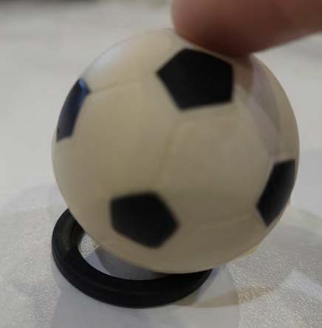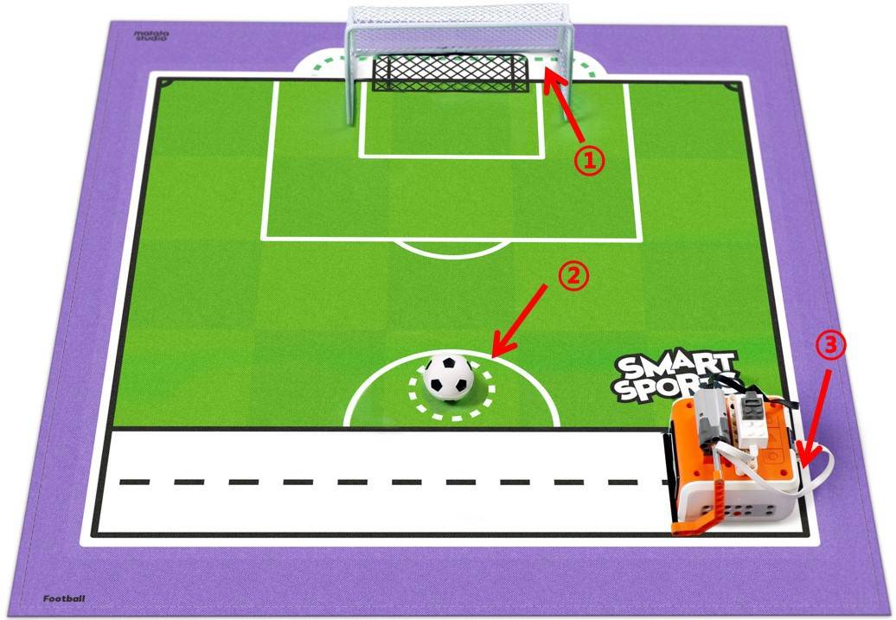② Футбольный мяч размещается в центре, обозначенной белыми точками, а среднее кольцо шкива Lego (№ 2815) размещается внизу, чтобы предотвратить катание футбольного мяча.

③ Когда соревнование начнется, поместите робота справа от белой дорожки внизу карты. При этом,хвост робота должен совпадать с черной линией на карте.

**Старшая группа** ① Ворота с железной рамой располагаются на

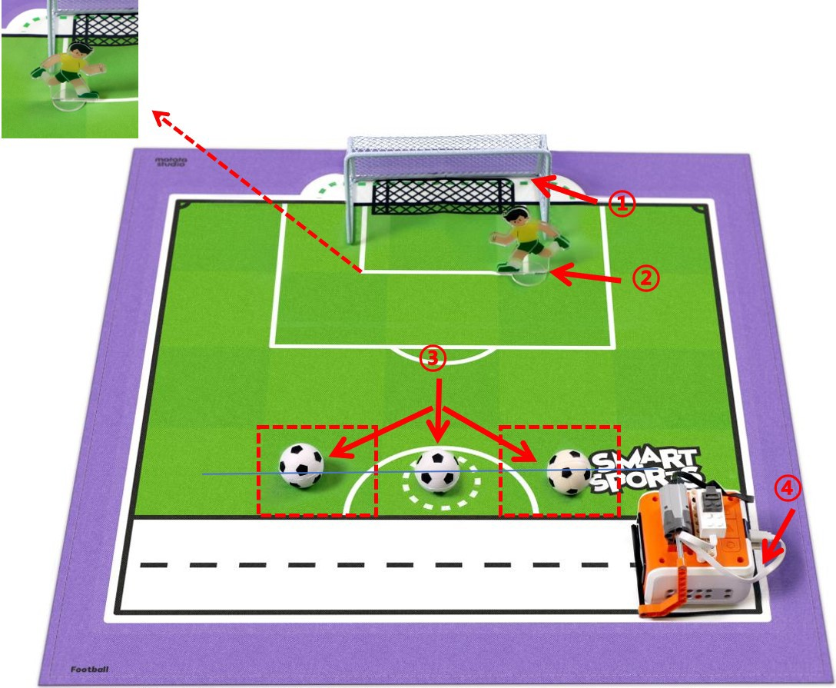футбольной карте, а край ворот совпадает

зеленой пунктирной линией на карте.

② Пластиковый футболист расположен в левой и правой вершинах белой сплошной линии перед воротами, а круглая нижняя часть его,расположена по центру левой и правой вершин этого белого поля.

③ Средний футбольный мяч размещается в центре белой пунктирной штрафной площади, левый и правый футбольные мячи размещаются на продольной центральной линии соответствующей сетки карты на том же уровне, что и средний футбольный мяч, а резиновое кольцо среднего шкива Lego(№ 2815) расположено внизу , чтобы мяч не катился.

④ Когда соревнование начнется, поместите робота в центр белой дорожки внизу карты.При этом,хвост робота должен совпадать с черной линией на карте.

# Схема поля для соревнований "Баскетболл"

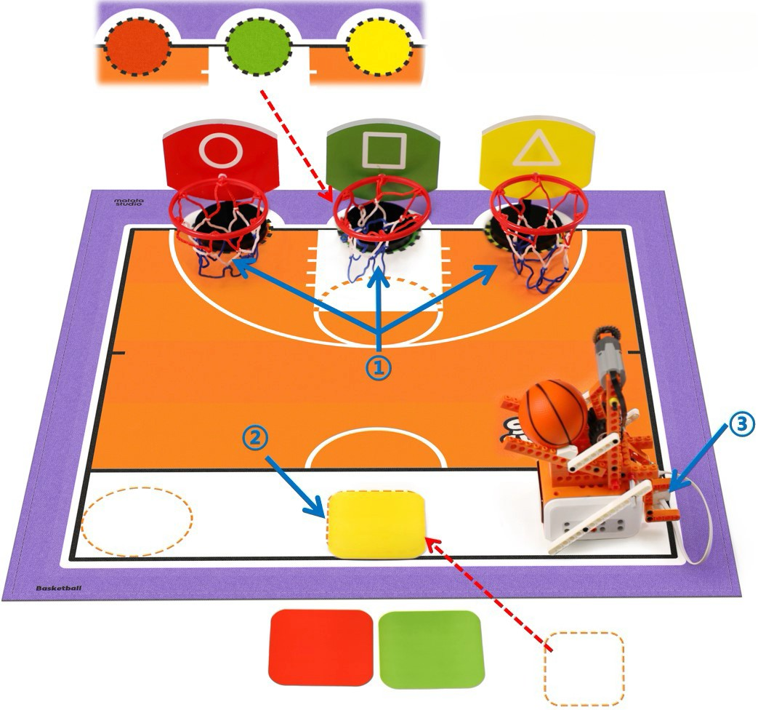

**Младшая группа** ① Баскетбольные кольца со стойками размещены на трех ,соответствующих цвету колец ,цветных кругах на карте с пунктирными рамками. Нижняя часть стойки баскетбольного кольца закрывает соответствующую цветную область на карте посередине. Дно можно наклеить и зафиксировать на карте клейким скотчем, чтобы его было трудно опрокинуть.

② Цветная клеящаяся карточка для задания помещается в закругленную прямоугольную пунктирную рамку внизу карты.

③ Когда соревнование начнется, поместите робота на правую сторону белой дорожки внизу карты. При этом,хвост робота должен совпадать с черной линией на карте.

**Старшая группа** ① Баскетбольные кольца со стойками размещены на трех, соответствующих цвету

колец ,цветных кругах на карте с пунктирными рамками. Нижняя часть стойки баскетбольного кольца закрывает соответствующую цветную область на карте посередине. Дно стойки можно наклеить и зафиксировать на карте клейким скотчем, чтобы его было трудно опрокинуть.

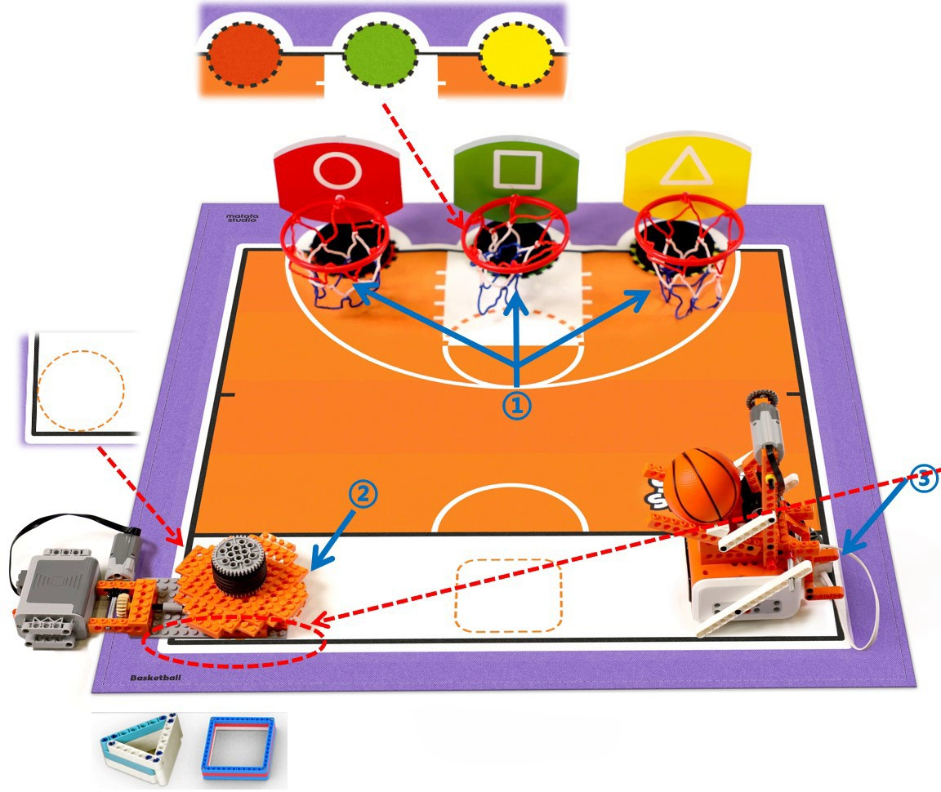

② Поместите оранжевый круг крутящегося механизма для предметов машинного распознавания в круглую пунктирную рамку внизу карты и поместите трехмерную модель в середину оранжевого круга. Серый блок питания крутящегося механизма находится на расстоянии 2 см от черной линии внизу карты.

③ Когда соревнование начнется, поместите робота на правую сторону белой дорожки внизу карты. Приэтом,хвост робота должен совпадать с черной линией на карте

④ В крутящемся механизме должны использоваться новые батарейки (6 батареек типа АА), и их следует заменять в среднем один раз в час, чтобы обеспечить стабильность скорости механизма для распознавания 3Д моделей.

# Схема поля для соревнования "Легкая атлетика"

**Младшая группа** ① Робот 1 размещается между красной конечной точкой и зеленой начальной точкой, рядом с красной конечной точкой, при этом хвост робота выравнивается по краю красной конечной точки слева.

② Робот 2 расположен справа от желтой точки, а хвост робота совмещен по краю желтой точки с правой стороны.

**Старшая группа**

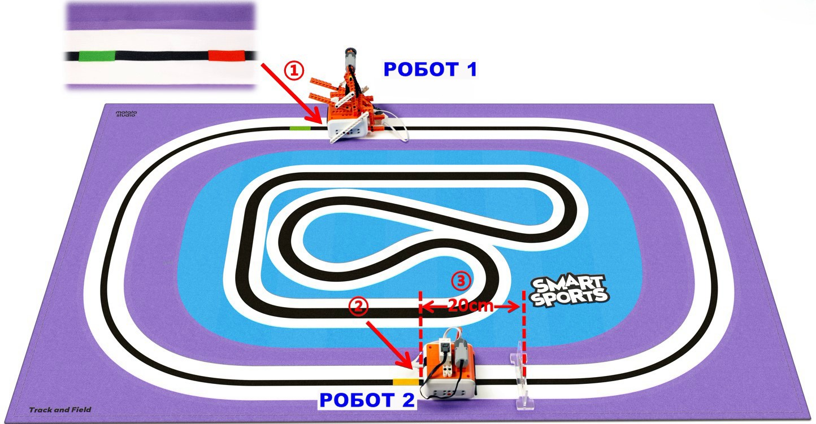① Робот 1 размещается между красной конечной точкой и зеленой начальной точкой, рядом с красной конечной точкой, при этом хвост робота выравнивается по краю красной конечной точки слева.

② Робот 2 расположен справа от желтой точки, а хвост робота выравнивается по краю желтой точки с правой стороны.

③ Препятствие находится на расстоянии 20 см справа от края желтой точки.

# Необходимый реквизит для проведения соревнований.

**- каждая команда должна собрать двух роботов. Робот баскетболист и Робот футболист.**

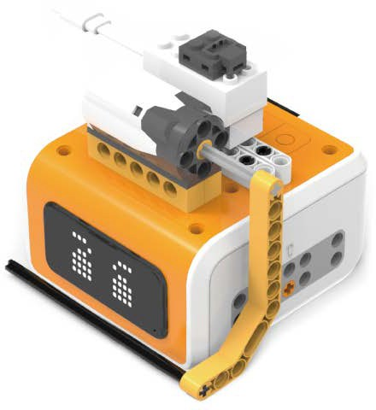**Базовые схемы сборки роботов и крутящегося механизма для распознавания предметов** [**здесь.**](https://drive.google.com/drive/folders/1cTfG_0B8vmTc9yBG-1QPTRaOuMjWvZVc?usp=drive_link)

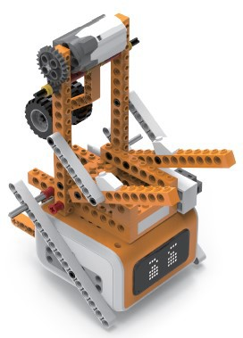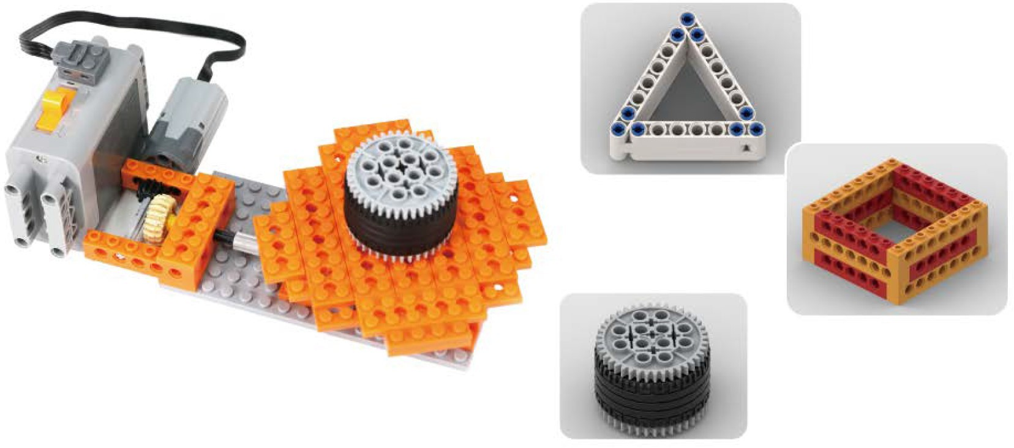

**Разрешается изменение конструкций механизмов**

**робота,использование 3Д печатных деталей,НЕ Лего моторов и серво. _**

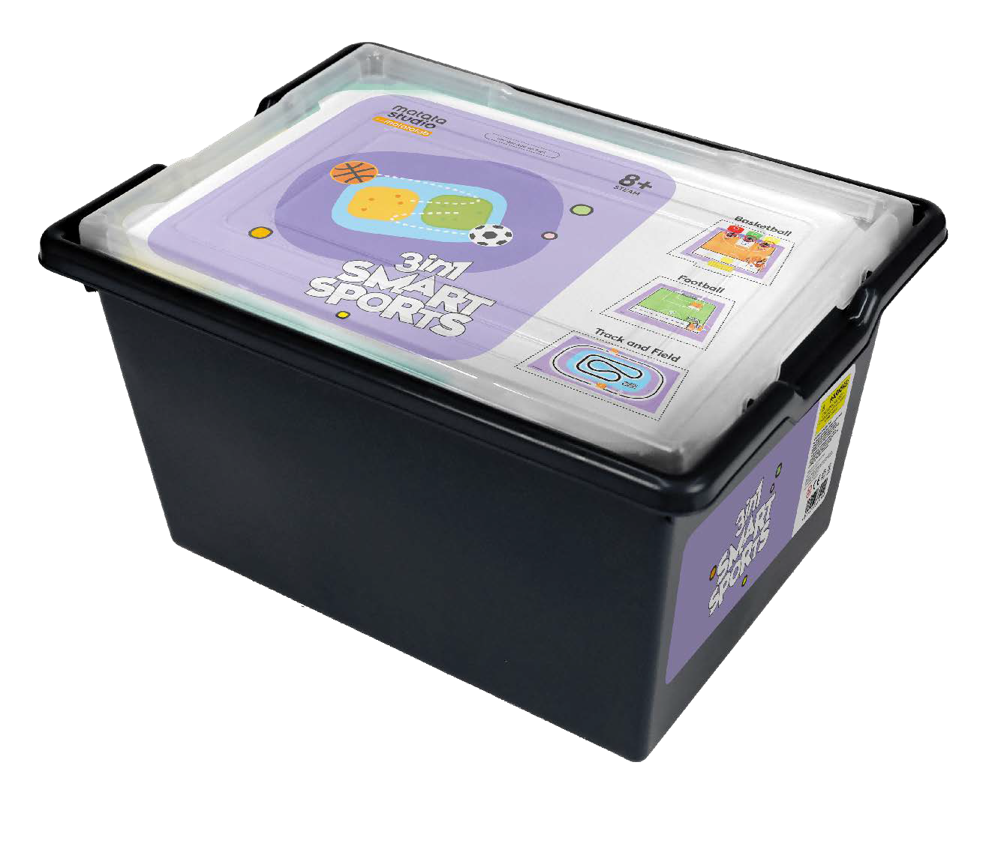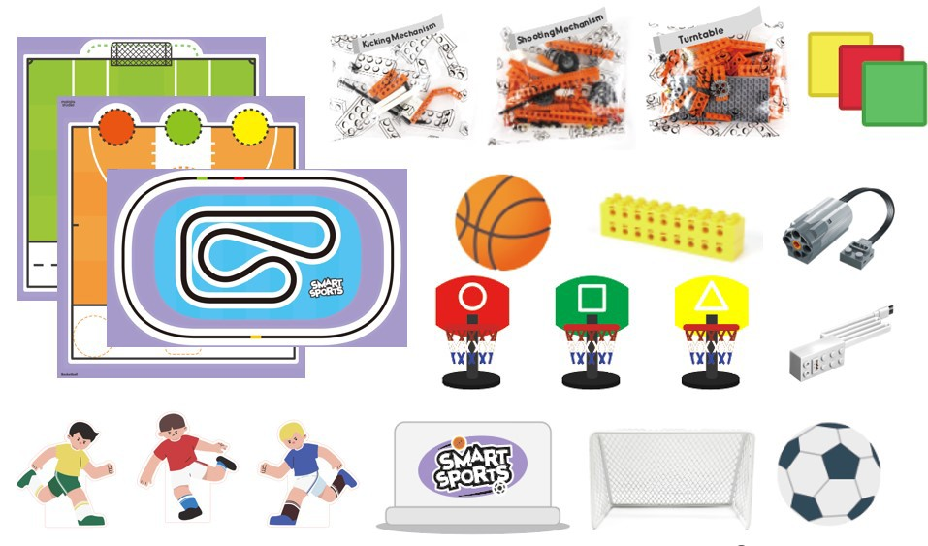

**Набор для проведения соревнований**

**для тренировок вы можете использовать похожие карты полей и другие предметы.**

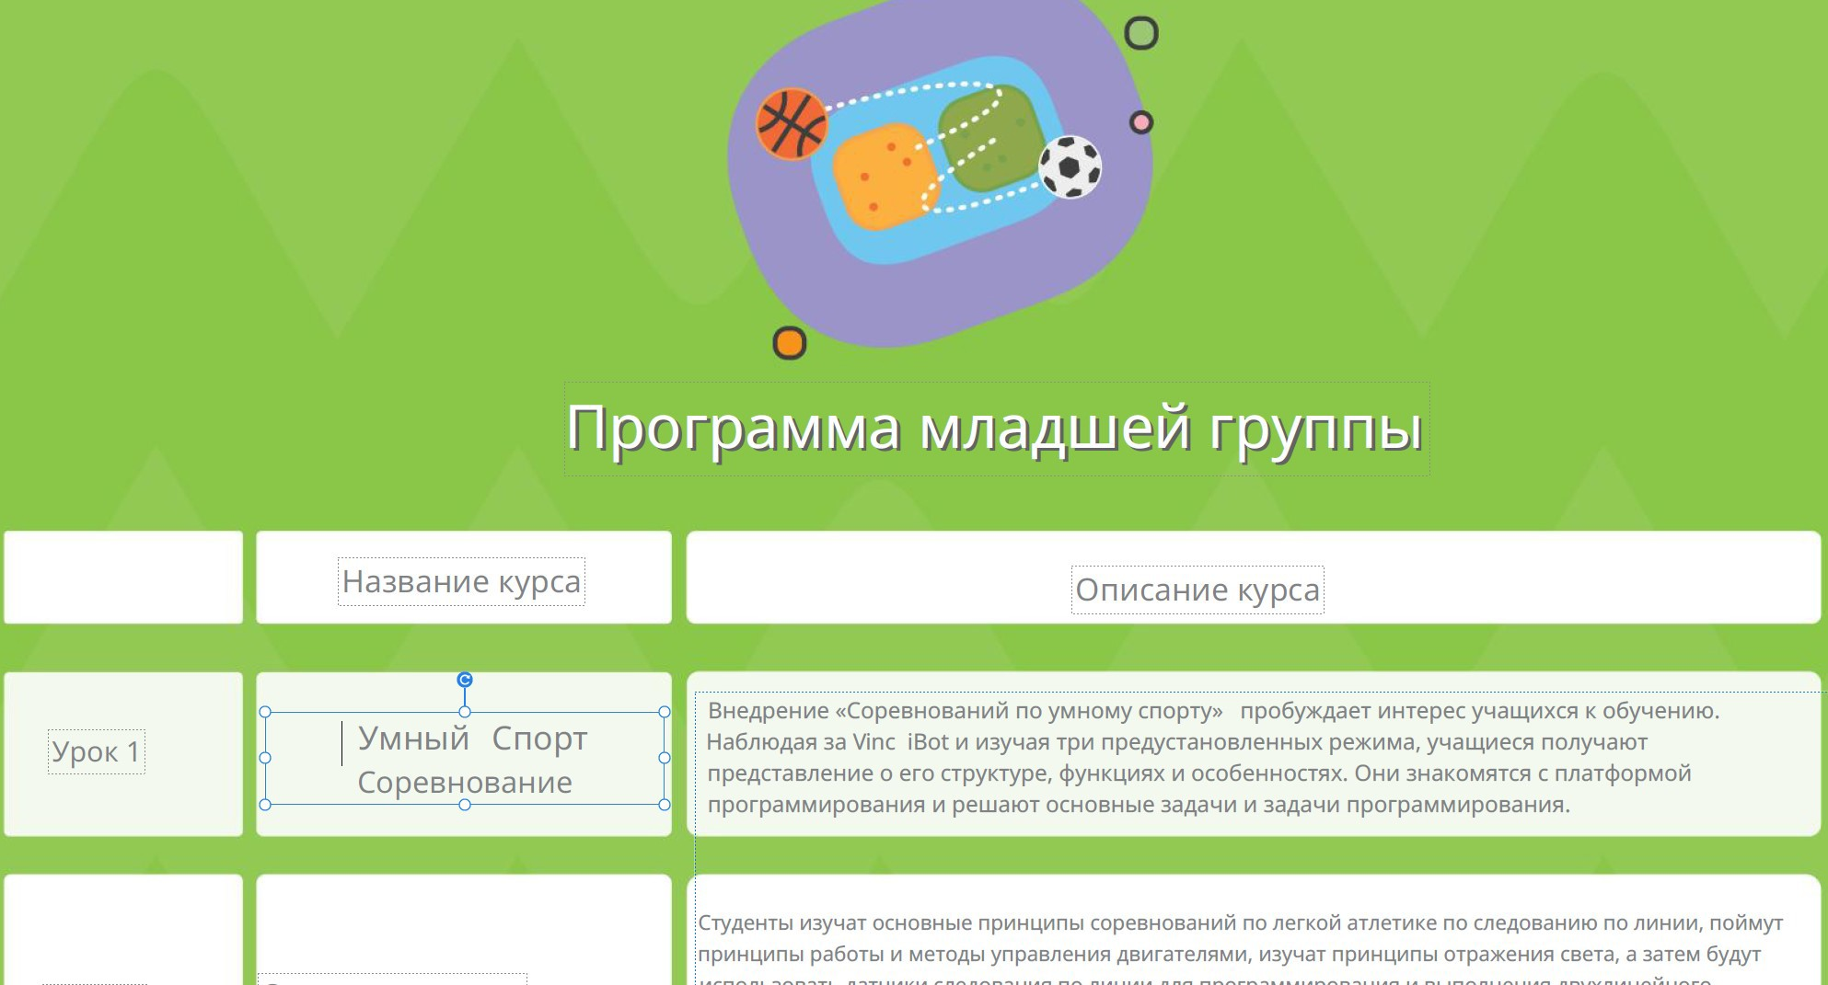**План учебной программы для подготовки к соревнованиям**

[**Здесь**](https://drive.google.com/file/d/1jSdhWvvaa--i9SKH-hFcn8vb2v6TGkbd/view?usp=drive_link)

## Требования к роботам для соревнований

А. В каждой команде по 2 робота.

Б. Размеры роботов не должны превышать 18 см в длину × 18 см в ширину. Ограничений по высоте нет. После запуска роботы могут расширить свои габариты. Их вес должен быть ≤600 г.

В. Перед кодированием при начале соревнований в контроллере робота не должно быть никакой программы.

Г. Допускается использование креативных структурных проектов, таких как 3D-печать и лазерная резка,НЕ Лего моторов и серво.

## Конкурсные задания

[**Видео с описанием заданий для соревнований вы сможете посмотреть по этой ссылке**](https://youtu.be/U7-fdxdF4c0)

**Общая задача соревнований**

**Младшая группа:** Сначала Робот 1 и Робот 2 вместе выполняют легкоатлетическое задание. После выполнения задания по легкой атлетике робот 1 отправляется выполнять баскетбольные задания в баскетбольной зоне, а робот 2 идет выполнять футбольные задания в футбольной зоне.

**Старшая группа:** Сначала Робот 1 и Робот 2 вместе выполняют легкоатлетическое задание. После выполнения задания по легкой атлетике робот 1 выполняет баскетбольные задания в баскетбольной зоне, а робот 2 выполняет футбольные задания в футбольной зоне.

3 задания для старшей группы сложнее, чем 3 задания для младшей группы.

**Правила выполнения заданий**

# Легкая атлетика

**Младшая группа:** Робот 1 стартует от стартовой площадки до зеленой стартовой точки. Как только он обнаружит зеленую начальную точку, он остановится на 1 секунду, пока не загорятся зеленые светодиоды. Затем он движется по черной линии к желтой точке,останавливается и активирует робота 2, который начинает движение по черной линии и доезжает до красной конечной точки. Как только он обнаружил красную конечную точку, он останавливается и зажигает красные светодиоды. Это считается финишем и время останавливается.

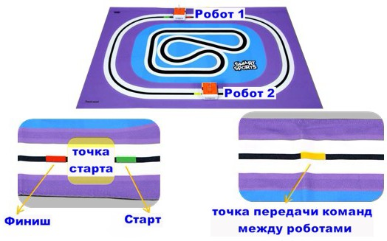

роботы выполняют задания с собранными конструкциями для выполнения дальнейших дисциплин.

**Старшая группа:** Робот 1 стартует от стартовой площадки до зеленой стартовой точки. Как только он обнаружит зеленую начальную точку, он остановится на 1 секунду, пока не загорятся зеленые светодиоды. Затем он движется по черной линии к желтой точке и активирует робота 2, который начинает движение по черной линии и покидает линию, чтобы обойти барьер, не касаясь его. Робот 2 продолжает двигаться по линии и, наконец, достигает красной конечной точки. Как только он обнаружил красную конечную точку, он останавливается и зажигает красные светодиоды. Это считается финишем и время останавливается.

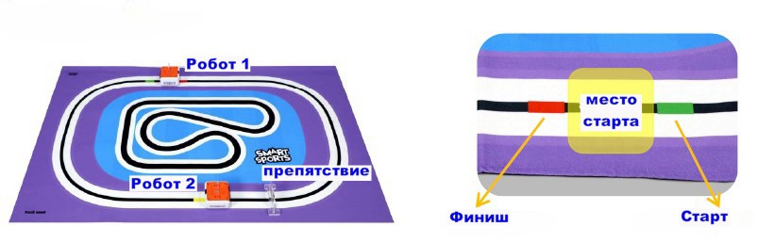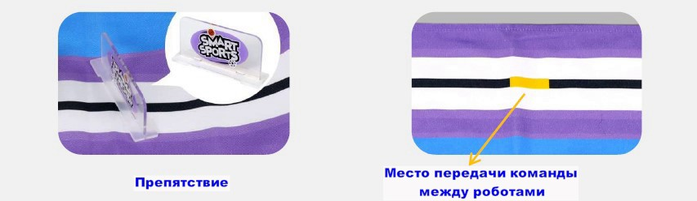

роботы выполняют задания с собранными конструкциями для выполнения дальнейших дисциплин.

# Футбол

**Младшая группа:** Робот 2 перемещается из выбранной судьей в начале соревнований стартовой зоны А/В в штрафную, при этом любые вертикальные проекции полностью находятся в пределах зоны. Считается успешным «удар» по мячу в ворота (в том числе, если мяч попадает в ворота или если мяч попадает в сетку и отскакивает от нее).

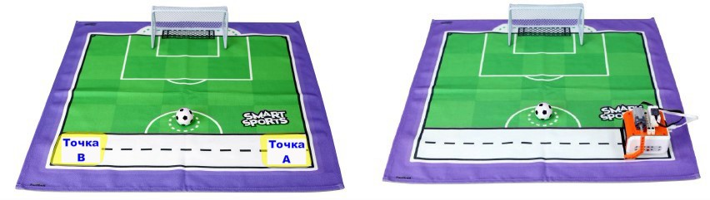

**Старшая группа:** Робот 2 перемещается из стартовой зоны А в зоны удара по мячу. Он не должен попасть во вратаря и забить три мяча в ворота последовательно. (Попаданием в ворота считается,если мяч попадает в ворота, или если мяч попадает в сетку и отскакивает от нее).

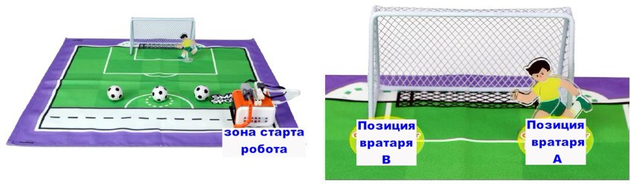

**Позицию вратаря А или В судья определяет перед началом соревнований**

# Баскетбол

**Младшая группа:** Робот 1 перемещается в зону свободного броска, при этом любые вертикальные проекции полностью находятся в пределах зоны. Он распознает цветную карточку, наклеенную на обозначенный знак в зоне штрафного броска судьей до начала соревнований, и зажигает светодиоды соответствующего цвета, а затем бросает баскетбольный мяч в корзину с соответствующим цветом щита. Это считается выполнением задания.

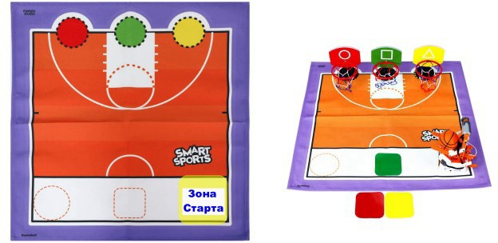

**Старшая группа:** Робот 1 перемещается в зону свободного броска, при этом любые вертикальные проекции полностью находятся в пределах зоны. Робот распознает трехмерную модель, размещенную на крутящемся механизме в зоне штрафного броска, и забрасывает баскетбольный мяч в корзину на щит соответствующего рисунка. Это считается выполнением задания.

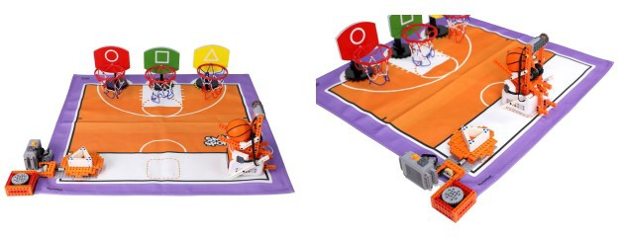

**Условия,которые определяет судья , перед началом выполнения задания.**

цветная карточка (красная, желтая или зеленая) для младшей группы или форма (цилиндр, куб или треугольник) для старшей группы объявляется судьей перед кодированием и отладкой программы на месте проведения соревнования.

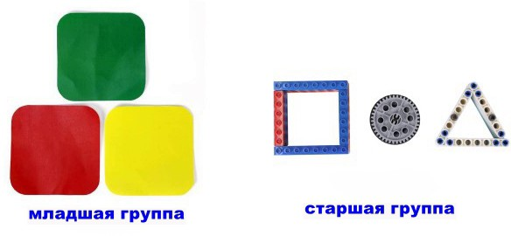

[**Базовые программы заданий для соревнований здесь**](https://drive.google.com/drive/folders/16JiuLMktb-w2J8byKpDc1-GWPR4NlzIq?usp=drive_link)

**дополнительная информация и уроки,например по машинному обучению и т.д., находится на диске "Регламент соревнований" в разделе "Соревнования 2024"**

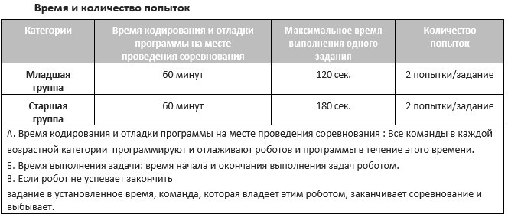

**Правила проведения соревнования.**

**Карантин роботов. Подсчет времени выполнения задания.**

А. **Правило использования робота во время проведения соревнования.**

* После регистрации команды, роботы не могут быть заменены.
* После кодирования и отладки задания, все роботы должны быть помещены в зону, обозначенную судьей, для опечатывания и маркировки. После этого они не могут быть закодированы или отлажены.
* Роботы должны стоять на месте перед стартом в стартовой зоне. Их можно запустить, «нажав кнопку» или «отправив сигнал на ИК датчик». После запуска роботы должны двигаться самостоятельно.
* Когда задание выполняется, секундомер не останавливается и перезапуск робота не происходит.
* Если часть робота отсоединяется во время выполнения задания, участники могут попросить судью забрать эту часть из зоны соревнования, если она мешает нормальному движению робота.
* Во время выполнения конкурсного задания роботы не могут быть заменены, а также не могут быть внесены изменения в программное обеспечение роботов. **Судья определяет порядок проведения соревнований.**

Б. **Окончание выполнения задания.**

Выполнение задания окончено если:

* + Положенное время закончилось.
  + Все задания выполнены в установленные сроки.
  + Роботы и их проекции полностью покидают соревновательное поле. Участник дотрагивается до любой части робота, пока он находится в действии при выполнении задания.

## Окончание выполнения задания командой.

После окончания выполнения всех заданий в двух попытках, команда, выполнившая эти задание, обязана сдать своих роботов организатору соревнований.

Если роботов команды, которая участвовала в соревнованиях ,на момент подсчета общих баллов нет у организатора, такая команда дисквалифицируется.

Если команда побеждает в соревнованиях, код программы их роботов записывается организатором и выкладывается в общий доступ для дальнейшей доработки этой программы.

Цель общего знакомства с кодом победившей команды – дальнейшая качественная эволюция соревнований.

**Правило подсчёта очков при выполнении заданий соревнования.**

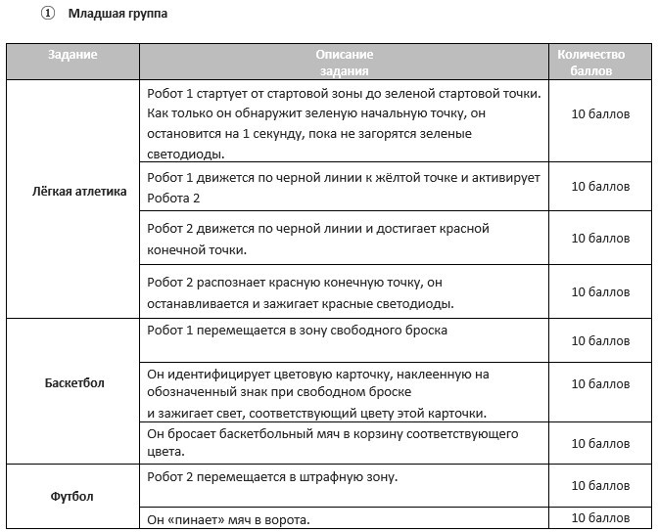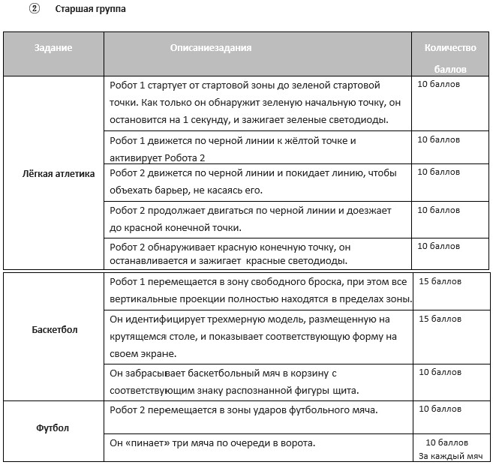

## Общий подсчёт баллов.

* Если задания выполнены за отведенное время, оценка рассчитывается в соответствии с выполненными заданиями .
* В качестве итогового балла принимается большее количество баллов за две попытки в выполнении заданий соревнования .
* Если две команды набрали одинаковое количество очков, команда, потратившая меньше времени на выполнение задания, занимает первое место.
* когда время и счет выполнения задания равны, это расценивается как ничья.

все ссылки на программы активны, если они у вас не работают, возможно, вы не

получили доступ к какому-то диску с информацией. [диск "Соревнования 2024"](https://drive.google.com/drive/folders/1pGTm8XU9SAKJ2Qb_fYgJYErkazQt6W1D?usp=drive_link)

[диск "Интеллектуальная робототехника"](https://drive.google.com/drive/folders/1QW2v9z4rHv0Ton4DT7qneju8uAzLrmD9?usp=drive_link)

[диск "Учебная программа"](https://drive.google.com/drive/folders/129E32NnHd2rMhD9VEMVkO33cAg3iFK0u?usp=drive_link)

[диск "Машинное обучение"](https://drive.google.com/drive/folders/1q09jUz0FZ6n3TJ6nXIU7DxO8R4Id64nL?usp=drive_link)

информация на дисках будет обновляться и добавляться.

данные правила соревнований и вся информация,включая видео и ссылки на информацию на дисках является собственностью компании МРобот